Klimatyzacja funkcjonalna przez cały rok.
Klimatyzacja kojarzona jest głównie z funkcją chłodzenia, która pomaga przetrwać w czasie letnich upałów. Warto jednak pamiętać, że można korzystać z niej przez cały rok. W tym tekście wyjaśniamy, jakie korzyści przyniesie włączanie klimatyzatora także w sezonie grzewczym.

Funkcja grzania
Klimatyzacja może służyć nie tylko do chłodzenia, ale również do grzania powietrza, a co za tym idzie podnoszenia temperatury w pomieszczeniu. Dzięki tej funkcji użytkownik może dogrzać lub ogrzać wybrane pomieszczenie. Dodatkowym atutem w przypadku urządzeń marki ANDE, a dokładniej modelu Jupiter Plus jest fabrycznie zamontowana grzałka tacy ociekowej w jednostce zewnętrznej. Pozwala ona na zabezpieczenie przed oblodzeniem wymiennika ciepła, co wpływa na wydajną pracę urządzenia w trybie ogrzewania nawet przy silnych mrozach do -20°C.

Filtry kontra smog
Podstawą dobrego klimatyzatora są filtry. To dzięki nim powietrze trafiające do naszego pomieszczenia jest oczyszczone. Zwłaszcza w okresie zimowym, kiedy jakość powietrza pozostawia wiele do życzenia, a smog jest poważnym zagrożeniem dla naszego zdrowia, jest to bardzo istotna kwestia. Sposobem na poprawę jakości powietrza może być używanie klimatyzatora, który dzięki systemowi filtrów oczyści powietrze wpadające do mieszkania. W ofercie marki ANDE można znaleźć bogaty wybór filtrów dostosowanych do potrzeb użytkownika. Przykładowo do modelu Jupiter Plus jest dodawany filtr antybakteryjny oraz filtr PM 2.5, który usuwa 99,9% zanieczyszczeń. Ponadto producent oferuje możliwość dołożenia dodatkowych filtrów: z aktywnym węglem, 3 in 1, z witaminą C oraz z jonami srebra.

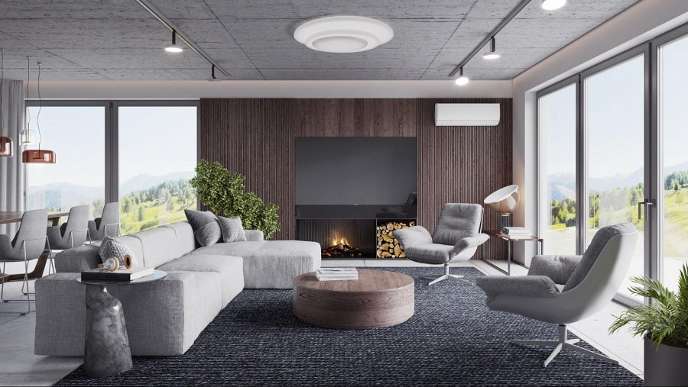
Jonizator powietrza
Każdy model klimatyzatora ANDE jest fabrycznie wyposażony w jonizator powietrza. Jak działa i dlaczego warto z niego korzystać? Jonizator usuwa nieprzyjemny zapach i szkodliwe substancje, produkując ujemne jony, wchodząc w reakcję chemiczną z zanieczyszczonymi cząsteczkami. Dzięki temu powietrze w pomieszczeniu będzie jeszcze lepszej jakości.

Funkcjonalność
Urządzenia marki ANDE posiadają jeszcze szereg innych funkcji zapewniających pełen komfort w trakcie użytkowania. Model Jupiter Plus wyposażony jest w nowoczesny nawiew 4D, który rozprowadza powietrze w czterech kierunkach. Ponadto daleki zasięg, bo aż do 15 metrów, rozprowadzania powietrza, zapewnia równomierne grzanie i chłodzenie wybranego pomieszczenia.
Kolejną kwestią, na którą warto zwrócić uwagę przy wyborze klimatyzatora, jest jego klasa energetyczna. W wielu artykułach można znaleźć stwierdzenie, że klimatyzacja pochłania dużą ilość energii, a co za tym idzie, generuje duże koszta. W przypadku urządzeń marki ANDE można liczyć na wysoką klasę energetyczną, 5-letnią gwarancję oraz cichą pracę urządzenia.
Ważnym udogodnieniem, które wpływa na komfort użytkowania klimatyzatora, jest możliwość zdalnego sterowania przy użyciu na przykład smartfona. Urządzenia ANDE posiadają wbudowany moduł WiFi 2.0, dzięki któremu użytkownik włączy, wyłączy, skontroluje parametry klimatyzatora z dowolnego miejsca z dostępem do internetu.

Właściciel marki ANDE w Polsce:

ANG Klimatyzacja Sp. z o.o.
ul. Częstochowska 26,
32-085 Modlnica
tel. (12) 398 07 00
bok@myande.pl
www.myande.pl

Znajdź nas na:

***

Klimatyzatory ANDE cechuje najwyższa jakość wykonania, dbałość o każdy detal, design zaprojektowany przez renomowane biura projektowe z Japonii. Podzespoły czołowych producentów: Hitachi, Mitsubishi Motors, Toshiba, LG, Nichicon, GMCC, Highly, Zhipu, Renesas, Welling są wytwarzane w najnowocześniejszych fabrykach klimatyzacji 2.0.

